

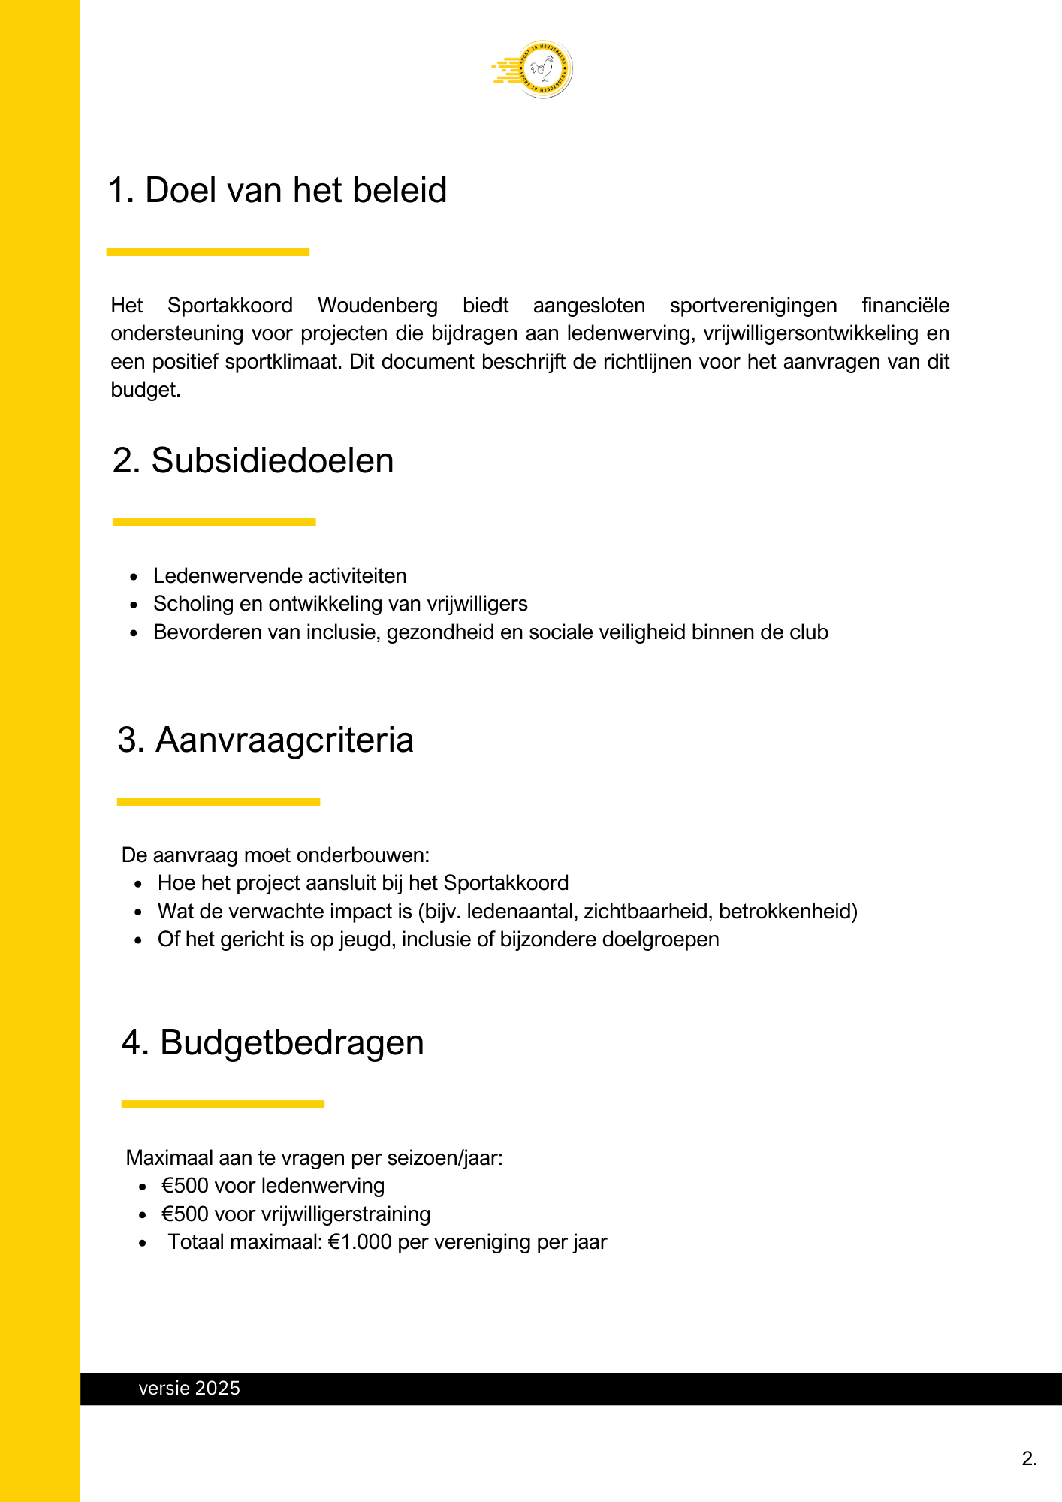

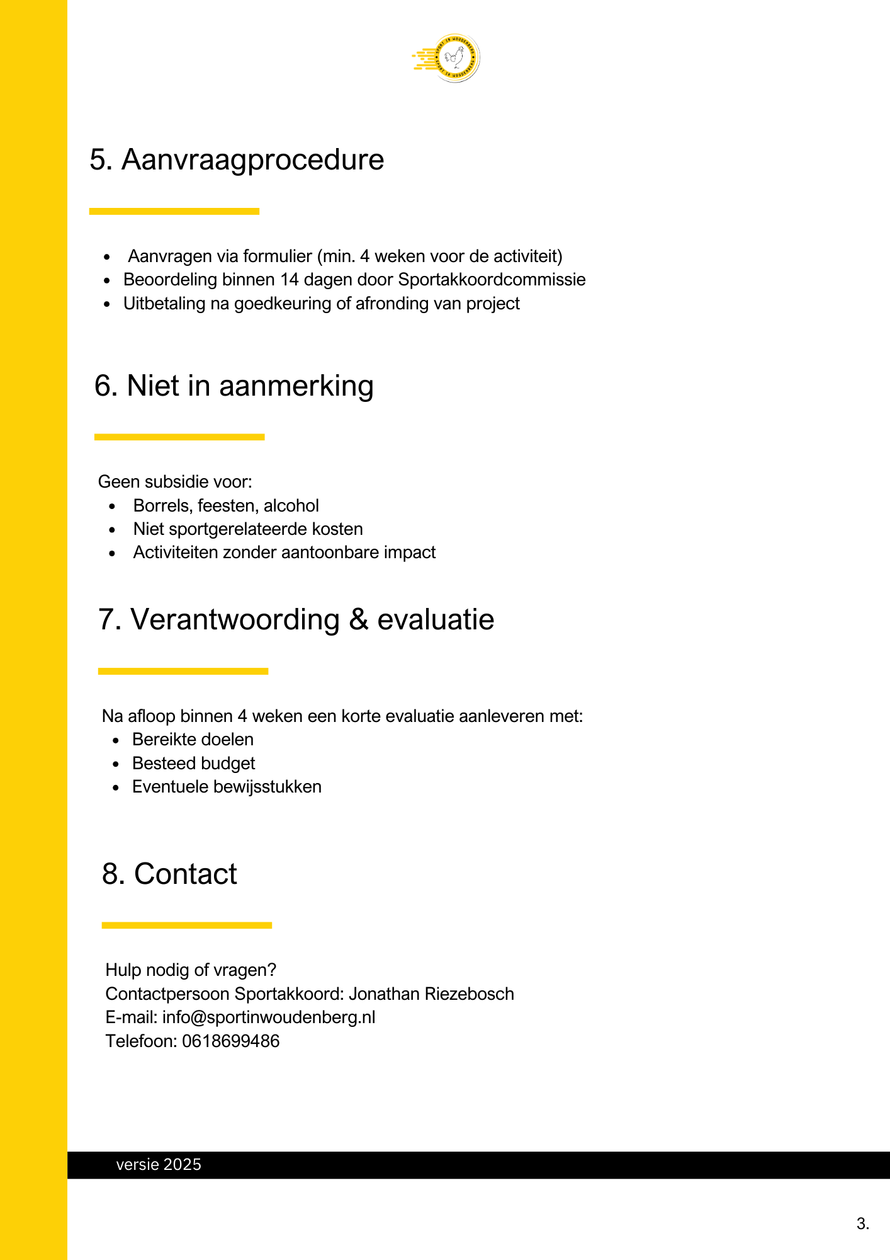

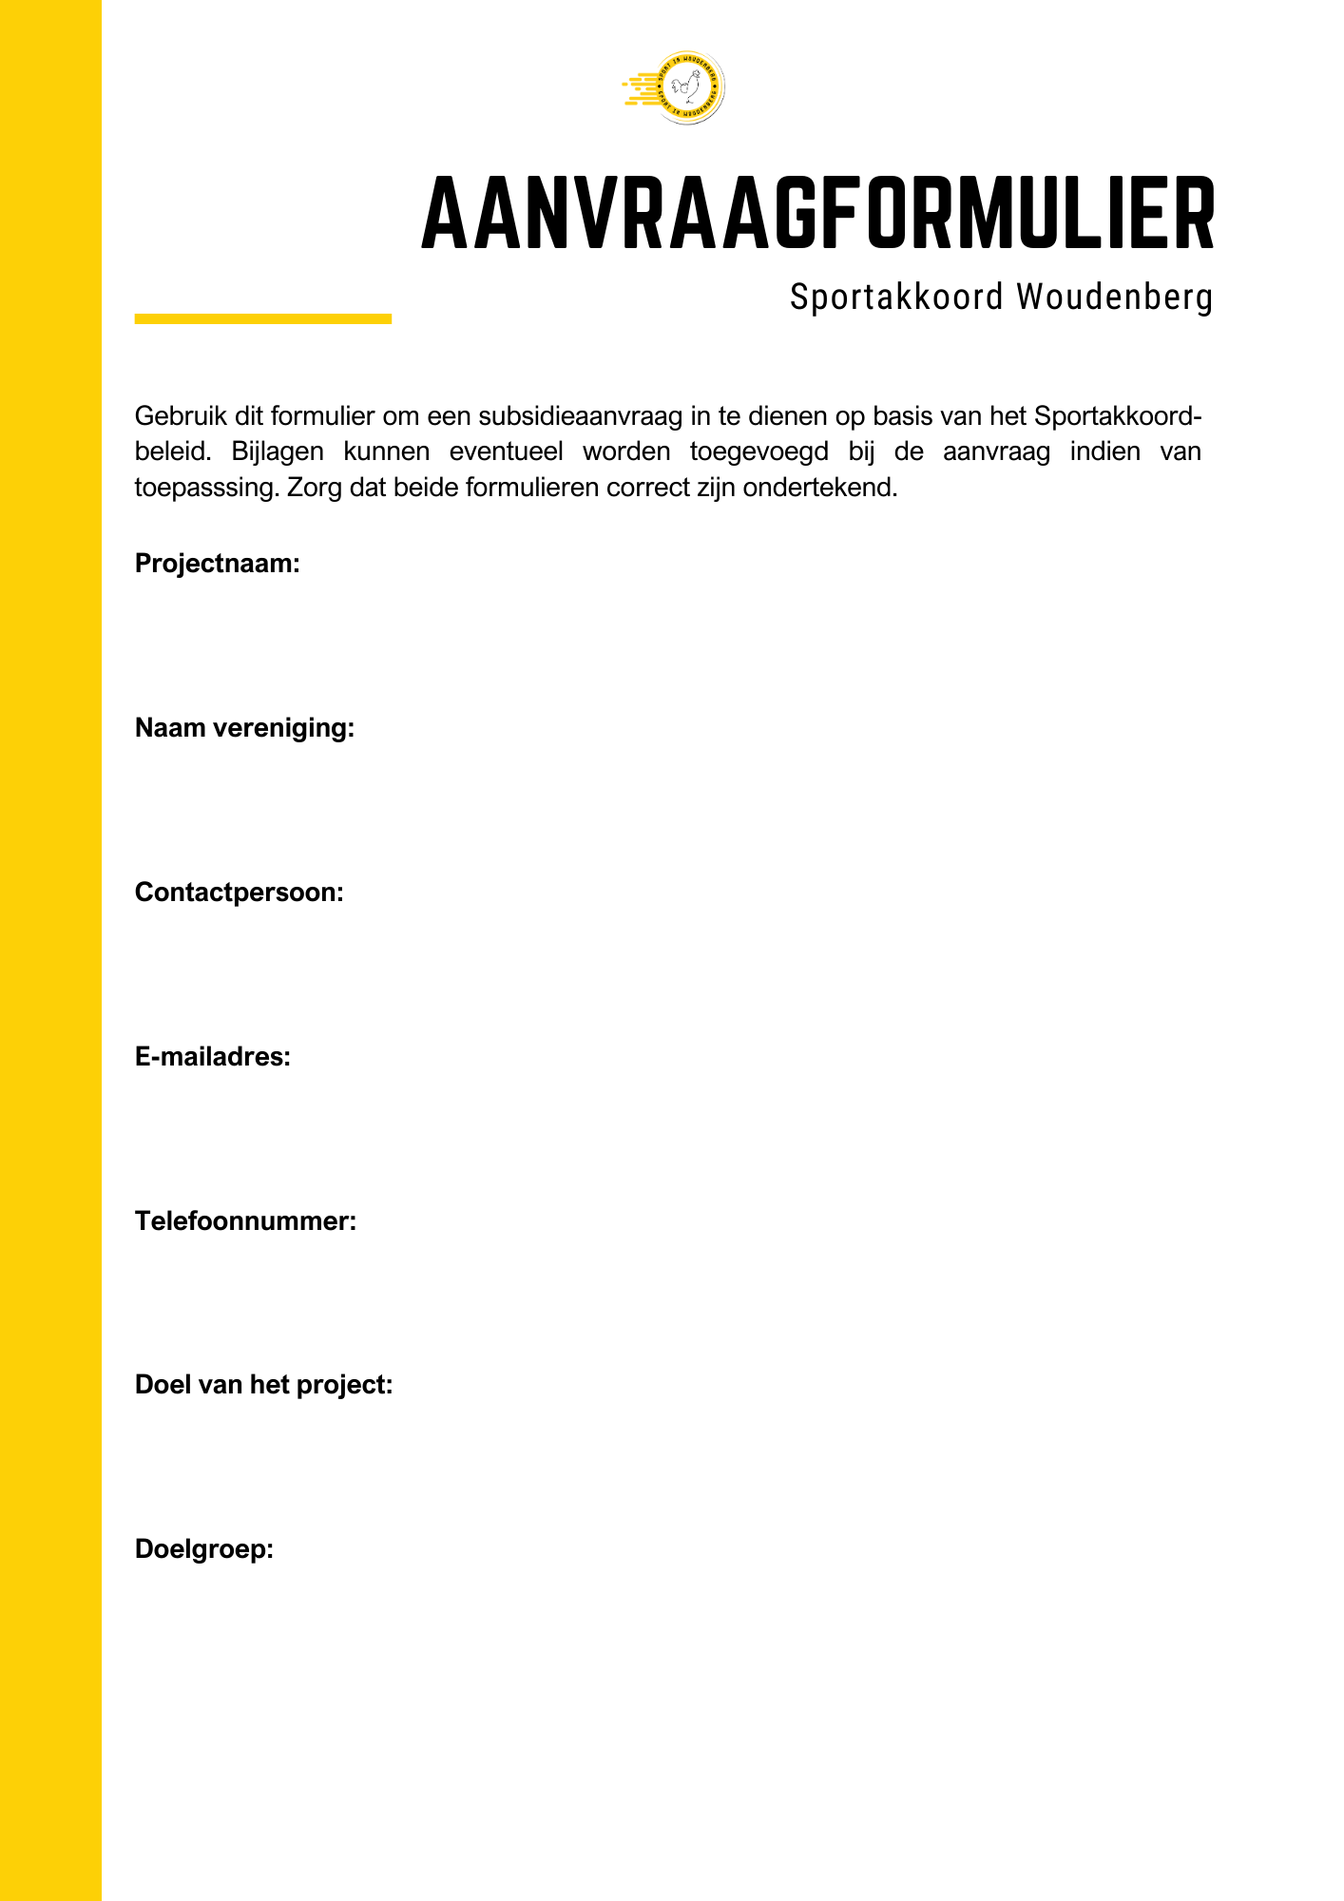

Vul hier de projectnaam in

Vul hier de naam van de vereniging in

Voor- en achternaam

Vul hier het e-mailadres in waar we je op kunnen bereiken

Vul hier het telefoonnummer in waar we je op kunnen bereiken

Vul hier het doel van het project in

Vul hier de doelgroep van het project in
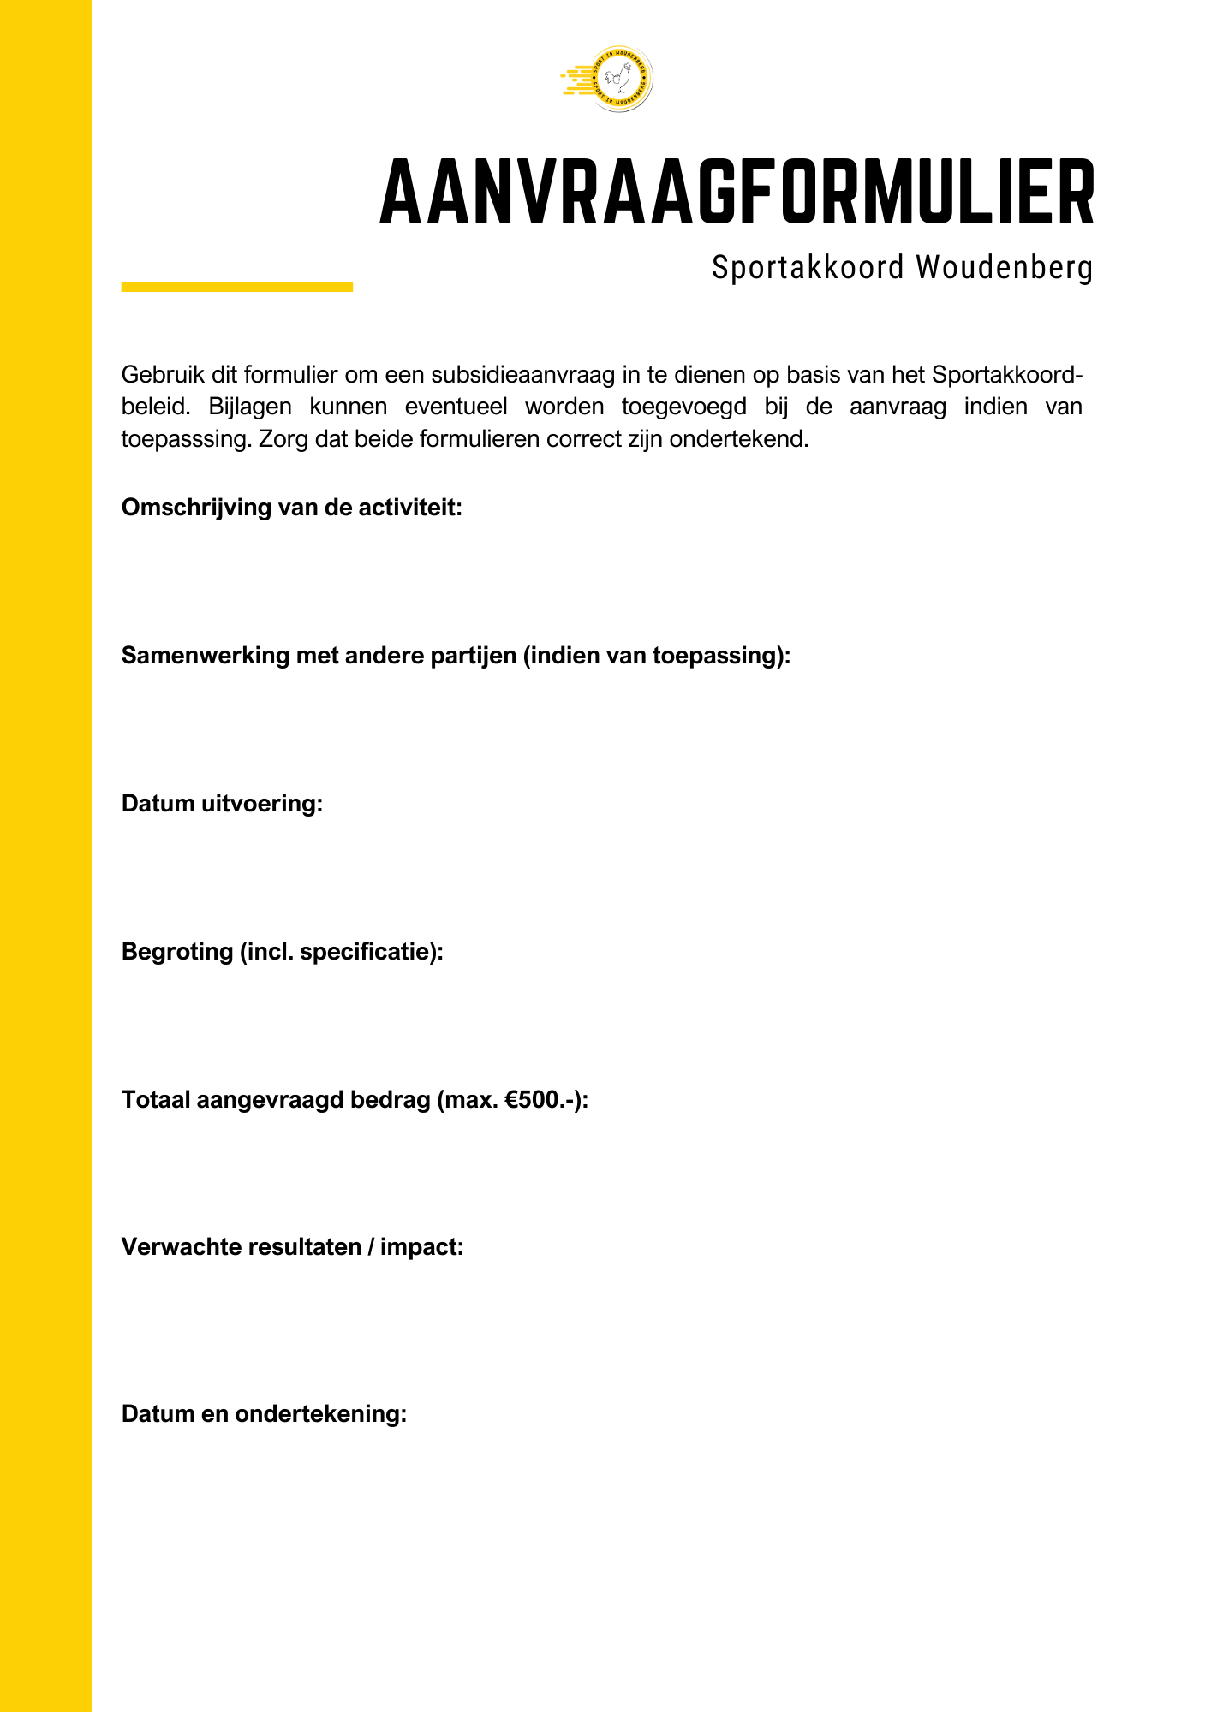

Korte omschrijving van de activiteit

Omschrijf hier eventuele samenwerkingen

Datum uitvoering project

Overzicht begroting van het project

Totaal bedrag van de aanvraag

Omschrijf de verwachte resultaten

Datum van vandaag en handtekening

